 | Architectures matérielles
Term S-SI | - Expliquer le rôle des constituants d'un ordinateur.  - Savoir dérouler l'exécution d'une séquence d'instructions simples de type langage machine.
Durée du TP : 1,5 heures.
Organisation : Les manipulations se feront à l’aide du simulateur de microprocesseur MOTO6811. Afin de bien acquérir les savoirs liés au TP, il est conseillé de multiplier les essais et manipulations avec le logiciel.

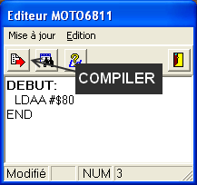
Exécuter le logiciel MOTO6811.

Analyse des constituants matériels
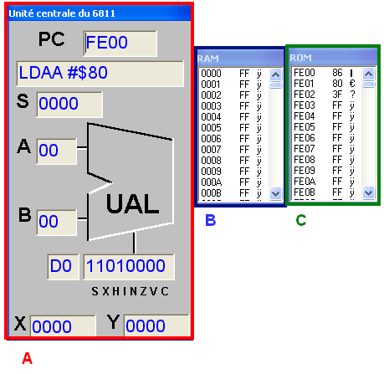
1/ Ouvrir un nouveau programme (Fichier/Nouveau) et saisir les deux instructions suivantes. Compiler le programme et ouvrir les trois fenêtres Programmes, RAM et ROM (Fenêtres/Programmes, Fenêtres/RAM, Fenêtres/ROM)
2/ Associer les lettres A, B et C aux fonctions Mémoire vive, mémoire morte, et CPU.
- A :
- B :
- C :

3/ Exécuter le programme en cliquant sur les boutons Pas-à-Pas ou Exécuter.
- Quel est le rôle de l’instruction LDAA ?
- Quel est l’accumulateur modifié par l’instruction ?
- Pour quelle raison l’indicateur N du registre de code condition passe-t-il à «1» ?

4/ Cliquer sur le bouton RESET pour réinitialiser le programme.
  - Que nous indique le registre PC ?
  - Après exécution, quelle est la nouvelle valeur ? Justifier
  - En déduire le nombre d’octets utilisés par cette instruction.

5/ Après examen de la fenêtre ROM, modifier le programme en remplaçant LDAA #$80 par LDAA #$40 ?
    - Quels sont les changements par rapport au premier programme?
    - En déduire le code machine (en hexadécimal) de l’instruction LDAA en adressage immédiat
    - Pour quelle raison ces instructions sont-elles nécessairement dans l’espace mémoire ROM ?
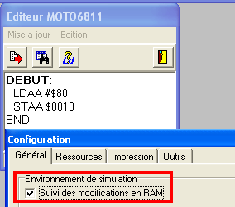
6/ Ajouter une instruction de stockage (STAA) dans le programme précédent.
Remarque : on pourra au préalable activer l’option de suivi des modifications en RAM dans le menu de configuration de MOTO6811.
Compiler puis exécuter le programme.
    - Quelle est l’occupation mémoire de ce programme (en nombre d’octets) ?
    - Quel est le code machine de l’instruction de stockage ?

7/ Remplacer l’adresse $0010 par $FF00 puis refaire la simulation.
Expliquer pour quelle raison le programme génère une erreur.

Elaboration de programmes simples
Addition

8/ Ecrire un programme réalisant une addition entre la donnée présente dans A et la donnée présente dans B.
Algorithme :
ADDITION :
Mettre la valeur 10 dans A
Mettre la valeur 20 dans B
Additionner A et B et mettre le résultat dans A
Ranger le résultat en $0010
FIN
Remarques :
- 10 et 20 sont des valeurs décimales.
- On utilisera l’instruction ABA pour réaliser l’addition
Faire vérifier le programme par le professeur.

9/ On souhaite à présent que les valeurs A et B sont des paramètres de l’addition placés dans les cases mémoires $0000 et $0001. Modifier le programme et faire vérifier son fonctionnement par le professeur.
Remarque : la valeur initiale des cases mémoires peuvent être définies par la pseudo instruction DB : Ainsi ;$0000 DB $10 affecte la valeur $10 à la case mémoire $0000. Un double clic sur la case mémoire permet également ce changement.

10/ Quelle est la limite de cette addition ? Comment peut-on savoir qu’elle est atteinte ?

Parité

10/ Ecrire un programme qui permet de détecter si un nombre placé dans $0000 est pair ou non. S’il est par la case mémoire $0001 contiendra la valeur $00 sinon la valeur $01.
Algorithme
PARITE
Mettre le contenu de $0000 dans A
Isoler le bit de poids le plus faible de A
Ranger A dans $0001
FIN
Remarque on réalisera un ET logique entre A et une valeur judicieusement choisie pour isoler le bit de poids faible (LSB).

Code de détection d’erreur
11/ Lors de la transmission de données numériques, le signal électrique peut subir des perturbations (distorsion, présence de bruit) qui modifient les informations. On utilise donc habituellement un ou plusieurs octets de contrôle de la validité des données qui permettent de vérifier l’intégrité des données transmises
Une méthode simple consiste à transmettre en fin d’émission un octet supplémentaire qui est le résultat d’un OU EXCLUSIF (XOR) entre tous les octets transmis.
A la réception, l’octet de validité est comparé avec les données.
On se propose d’écrire un programme qui permet de générer ce code de validité.
- La case mémoire $0000 contient le nombre d’octets
- Le premier octet se trouve en $0100
- Le code de validité sera placé après le dernier octet

Programme :
init_valeurs:
;$0000 DB $02
;$0100 DB $10
;$0101 DB $20
code_erreur:
LDAA $00
CLRB
LDX #$0100
CMPA #$00
BEQ FINTQ
TANT_QUE:
EORB ,X
INX
DECA
BNE TANT_QUE
FINTQ:
STAB ,X
END
Saisir le programme ci-dessus, le compiler et l’exécuter. On modifiera les valeurs initiales (init_valeurs) pour bien analyser l’algorithme de fonctionnement. Prendre un exemple avec 11 valeurs.
Remarques :
L’aide accessible dans la fenêtre d’édition permet de connaître l’action de chaque instruction

12/ Ecrire l’algorithme lié à ce programme

13/ A partir d’un exemple de trois données, expliquer la valeur du code obtenu.

